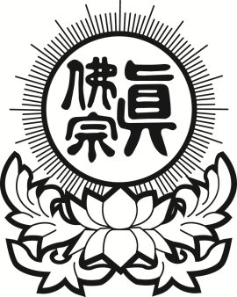
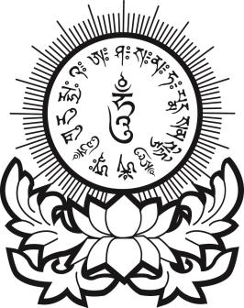
真佛宗紐約金剛雷藏寺
True Buddha Diamond Temple of NY
33-32 148th Street, Flushing, NY 11354
Tel: (718) 888-7919 Fax: (718) 888-1966

息災、祈福法會報名表格
（Purification & Blessing Ceremony Registration Form）
祈福者姓名  （Name of Living） | 地址（Address） | 祈願（Dedication）
上列善信，一心頂禮，虔具供養，仰叩蓮生活佛、諸佛菩薩靈光加持報名眾等 業障消除，
增福延壽，闔家平安，工商利興，五榖豐收，財源廣進，萬事如意，福運亨通，一切安康。

報名隨意供養 (Donation) …………………………………... $
供品花果贊助 (Offering of fruits and flower) ……………… $
總數Total $

支票抬頭(Check or Money Order Payable to) : True Buddha Diamond Temple of NY
陽世報恩人姓名(Name Of Living Beneficiary)：
地址(Address)：

